# 1996年全国普通高等学校招生统一考试上海卷

## 一．（32分）单项选择题，每小题4分，每小题只有一个正确答案，把正确答案前面的字母填写在题后的括号内，选对的得4分，选错的或不答的，得0分；选两个或两个以上的，得0分。填写在括号外的字母，不作为选出的答案。

1. 根据卢瑟福的原子核式结构模型，下列说法中正确的是（ ）

（A）原子中的正电荷均匀分布在整个原子范围内

（B）原子中的质量均匀分布在整个原子范围内

（C）原子中的正电荷和质量都均匀分布在整个原子范围内

（D）原子中的正电荷和几乎全部质量都集中在很小的区域范围内

1. 物体作平抛运动时，描述物体在竖直方向的分速度*v*y（取向下为正）随时间变化的图线是（ ）

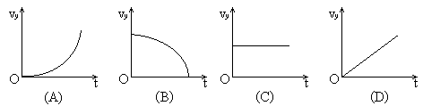

1. 一只普通的家用照明白炽灯正常发光时，通过它的电流值与下列数值较为接近的是（ ）

（A）20 A （B）2 A （C）0.2 A （D）0.02 A

1. 当某种单色光照射到金属表面时，金属表面有光电子逸出。如果光的强度减弱，频率不变，则（ ）

（A）光的强度减弱到某一最低数值时，就没有光电子逸出

（B）单位时间内逸出的光电子数减少

（C）逸出光电子的最大初动能减少

（D）单位时间内逸出的光电子数和光电子的最大初动能都要减小

1. 如图所示，两个互相用电阻不计的短导线连接的金属圆环，粗金属环的电阻为细金属环电阻的二分之一，磁场垂直穿过粗金属环所在区域。当磁感强度随时间均匀变化时，在粗环内产生的感应电动势为 *E*，则两环连接处 a、b 间的电势差为（ ）

a

b

**×**

**×**

**×**

**×**

*B*

（A）*E* （B）*E* （C）*E* （D）*E*

1. 如图所示，MN 是一根固定的通电长直导线，电流方向向上。今将一矩形金属线框 abcd 放在导线上，让线框的位置偏向导线的左边，两者彼此绝缘。当导线中的电流突然增大时，线框整体受力情况为（ ）

a

b

c

d

M

N

*I*

（A）受力向右 （B）受力向左

（C）受力向上 （D）受力为零

1. 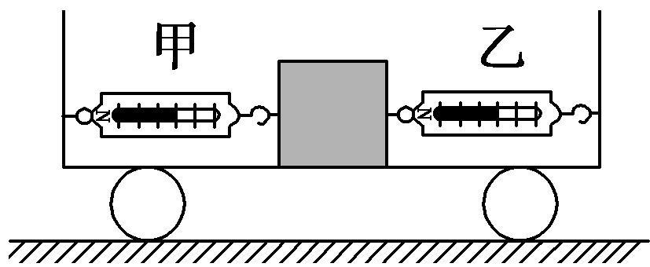如图所示，底板光滑的小车上用两个量程为 20 N、完全相同的弹簧秤甲和乙系住一个质量为 1 kg 的物块，在水平地面上，当小车作匀速直线运动时，两弹簧秤的示数均为 10 N。当小车作匀加速直线运动时，弹簧秤甲的示数变为 8 N，这时小车运动的加速度大小是（ ）

（A）2 m/s2 （B）4 m/s2 （C）6 m/s2 （D）8 m/s2

1. 某消防队员从一平台上跳下，下落 2 m 后双脚触地，接着他用双腿弯屈的方法缓冲，使自身重心又下降了 0.5 m。在着地过程中地面对他双脚的平均作用力估计为（ ）

（A）自身所受重力的 2 倍 （B）自身所受重力的 5 倍

（C）自身所受重力的 8 倍 （D）自身所受重力的 10 倍

## 二．（25分）多项选择题，每小题5分.每小题给出的几个答案中，有两个或两个以上是正确的.把正确的答案全选出来，并将正确答案前面的字母填写在题后的括号内，每小题全部选对，得5分；选对但不全，得部分分；有选错的，得0分，不答的，得0分。填写在括号外的字母，不作为选出的答案。

1. 下列叙述中正确的是（ ）

（A）物体的内能与物体的温度有关，与物体的体积无关

（B）物体的温度越高，物体中分子无规则运动越剧烈

（C）物体体积改变，内能可能不变

（D）物体在压缩时，分子间存在着斥力，不存在引力

1. 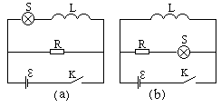如图电路（a）、（b）中，电阻 *R* 和自感线圈 *L* 的电阻值都很小，接通 K，使电路达到稳定，灯泡S发光，则（ ）

（A）在电路（a）中，断开 K，S 将渐渐变暗

（B）在电路（a）中，断开 K，S 将先变得更亮，然后渐渐变暗

（C）在电路（b）中，断开 K，S 将渐渐变暗

（D）在电路（b）中，断开 K，S 将先变得更亮，然后渐渐变暗

1. 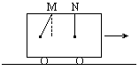一向右运动的车厢顶上悬挂两单摆 M 与 N，他们只能在图示平面内摆动。某一瞬时出现图示情景，由此可知车厢的运动及两单摆相对车厢运动的可能情况是（ ）

（A）车厢作匀速直线运动，M 在摆动，N 静止

（B）车厢作匀速直线运动，M 在摆动，N 也在摆动

（C）车厢作匀速直线运动，M 静止，N 在摆动

（D）车厢作匀加速直线运动，M 静止，N 也静止

1. 一列横波在某时刻的波形图如图中实线所示，经 2×10−2 s 后的波形如图中虚线所示，则该波的波速 *v* 和频率 *f* 可能是（ ）

0.5

0

1.0

*x*/m

*y*/cm

（A）*v* 为 5 m/s （B）*v* 为 45 m/s

（C）*f* 为 50 Hz （D）*f* 为 37.5 Hz

1. 在绕制变压器时，某人误将两个线圈绕在图示变压器铁芯的左右两个臂上，当通以交流电时，每个线圈产生的磁通量都只有一半通过另一个线圈，另一半通过中间的臂。已知线圈 1、2 的匝数之比 *n*1∶*n*2 = 2∶1，在不接负载的情况下（ ）

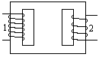（A）当线圈 1 输入电压 220 V 时，线圈 2 输出电压为 110 V

（B）当线圈 1 输入电压 220 V 时，线圈 2 输出电压为 55 V

（C）当线圈 2 输入电压 110 V 时，线圈 1 输出电压为 220 V

（D）当线圈 2 输入电压 110 V 时，线圈 1 输出电压为110 V

## 三．（32分）填空题，每小题4分，第1、2、3三小题分为并列的A、B两组，考生限选做其中的一组，如两组都做或交叉选做，只以A组计分.答案写在题中横线上的空白处，不要求写出演算过程。

**A组：**

1. 本世纪初，科学家发现，某些金属材料，当_______降低到一个临界值以下时，会出现电阻_________的现象，这种现象叫做超导现象。
2. 已知地球的质量为*M*，万有引力恒量为*G*，地球半径为*R*.用以上各量表示在地球表面附近运行的人造地球卫星的第一宇宙速度*v* = _________。
3. 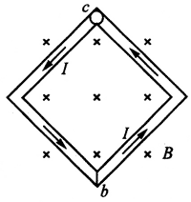如图所示，在光滑水平面上，有两根弯成直角的相同金属棒，它们的一端均可绕过c点的竖直轴自由转动，另一端b互相接触，组成一个正方形线框，每边长均为*L*，空间有竖直向下的匀强磁场。当线框中通以图示方向的电流*I*时，两金属棒在b点的相互作用力为*f*，则此时磁感强度*B*的大小为_________（不计电流产生的磁场）。

**B组：**

1. 当光线由光_____（填疏或密）媒质射到光_________（填疏或密）媒质的分界面上时，如果入射角大于_______角，就会发生全反射现象。
2. 已知地球表面重力加速度为 *g*，地球半径为 *R*，万有引力恒量为 *G*，用以上各量表示，地球质量 *M* = _________。
3. 如图所示，在光滑水平面上，有两根弯成直角的相同金属棒，它们的一端均可绕过 c 点的竖直轴自由转动，另一端 b 互相接触，组成一个正方形线框，每边长均为 *L*，空间有竖直向下的匀强磁场，磁感应强度为 *B*。当线框中通以图示方向的电流时，两金属棒在b点的相互作用力为 *f*，则此时线框中的电流大小为_______（不计电流产生的磁场）。
4. 放射性元素 23290Th 经过_____次 α 衰变和______次 β 衰变成为稳定元素 20882Pb。
5. 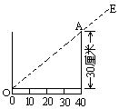如右图所示，有一个长方形容器，高为30cm，宽为40cm，在容器的底部平放着一把长40cm的刻度尺.眼睛在OA延长线上的E点观察，视线沿着EA斜向下看恰能看到尺的左端零刻度。现保持眼睛的位置不变，向容器内倒入某种液体且满至容器口，这时眼睛仍沿EA方向观察，恰能看到尺上20cm的刻度，则此种液体的折射率为__________。
6. 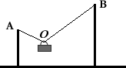如右图所示，长为5m的细绳的两端分别系于竖立在地面上相距为4m的两杆的顶端A、B。绳上挂一个光滑的轻质挂钩，其下连着一个重为12N的物体。平衡时，绳中的张力*T* = ___N。
7. 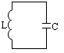如右图 LC 振荡回路中振荡电流的周期为2×10−2 s。自振荡电流沿反时针方向达最大值时开始计时，当 *t* = 3.4×10−2 s 时，电容器正处于________状态（填“充电”、“放电”、“充电完毕”或“放电完毕”）。这时电容器的上极板_______（填“带正电”、“带负电”或“不带电”）。
8. 总质量为*M*的热气球由于故障在高空以匀速*v*竖直下降。为了阻止继续下降，在*t* = 0时刻，从热气球中释放了一个质量为*m*的沙袋。不计空气阻力，当*t* = _______时热气球停止下降，这时沙袋的速度为_________（此时沙袋尚未着地）。

## 四．（26分）本题共5小题.第1小题4分，第2小题7分，第3小题4分，第4小题5分，第5小题6分。

1. （4分 单选题）用单色光做双缝干涉实验，下列说法中正确的是（ ）

（A）相邻干涉条纹之间的距离相等

（B）中央明条纹宽度是两边明条纹宽度的2倍

（C）屏与双缝之间距离减小，则屏上条纹间的距离增大

（D）在实验装置不变的情况下，红光的条纹间距小于蓝光的条纹间距

1. （7分）某同学在做“利用单摆测重力加速度”实验中，先测得摆线长为 97.50 cm，摆球直径为 2.0 cm，然后用秒表记录了单摆振动 50 次所用的时间（如图），则：

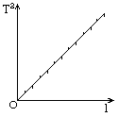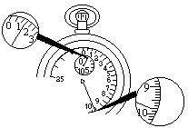

（1）该摆摆长为_______cm，秒表所示读数为_______s。

（2）（单选题）如果他测得的 *g* 值偏小，可能的原因是（ ）

（A）测摆线长时摆线拉得过紧

（B）摆线上端未牢固地系于悬点，振动中出现松动，使摆线长度增加了

（C）开始计时时，秒表过迟按下

（D）实验中误将 49 次全振动数为 50 次

（3）为了提高实验精度，在实验中可改变几次摆长 *l* 并测出相应的周期 *T*，从而得出一组对应的 *l* 与 *T* 的数据，再以 *l* 为横座标，*T*2 为纵座标将所得数据连成直线（如右图），并求得该直线的斜率为 *k*，则重力加速度*g* = ________（用*k*表示）。

1. 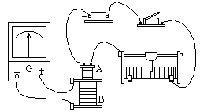（4分 多选题）用如图所示的装置研究电磁感应现象，在图示情况，当电键闭合瞬时，观察到电流表指针向右偏转，电键闭合一段时间后，为使电流表指针向左偏传，可采用的方法有（ ）

（A）将变阻器滑动头向右端滑动

（B）将一软铁棒插入线圈A中

（C）将线圈A从线圈B中提出

（D）迅速断开电键

1. （5分）某同学在做测定小灯泡功率的实验中得到如下一组*U*和*I*的数据：

|  |  |  |  |  |  |  |  |  |
| --- | --- | --- | --- | --- | --- | --- | --- | --- |
| 编号 | 1 | 2 | 3 | 4 | 5 | 6 | 7 | 8 |
| *U*（V） | 0.20 | 0.60 | 1.00 | 1.40 | 1.80 | 2.20 | 2.60 | 3.00 |
| *I*（A） | 0.020 | 0.060 | 0.100 | 0.140 | 0.170 | 0.190 | 0.200 | 0.205 |
| 灯泡发光情况 | 不亮 微亮 逐渐变亮 正常发光 | | | | | | | |

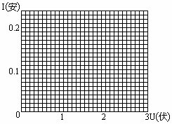①在右图上画出*I*－*U*图线。

②从图线上可以看出，当功率逐渐增大时，灯丝电阻的变化情况是：_______________________。

③这表明导体的电阻随温度升高而_______。

1. （6分）如下图所示，P 是一根表面均匀地镀有很薄的发热电阻膜的长陶瓷管（其长度 *l* 为 50 cm 左右，直径 *D* 为 10 cm 左右），镀膜材料的电阻率 *ρ* 已知，管的两端有导电箍 MN。现给你米尺，电压表 V、电流表 A、电源 *E*，滑动变阻器 *R*，电键 K 和若干导线，请设计一个测定膜层厚度*d*的实验方案。

（1）实验中应测定的物理量是：_________。

（2）在右框内用符号画出测量电路图。

（3）计算膜层厚度的公式是：_________。

1044 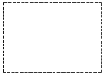

1. （10分）图示粗细均匀的U形管，右臂上端封闭，左臂中有一活塞，开始时用手握住活塞，使它与封闭端位于同一高度，这时两臂液面位于同一水平面内。管内液体的密度为*ρ*，液体上方各有一定质量的理想气体，气柱长均为*h*。今将活塞由图示的位置向上移动，移动的距离为2*h*，这时两臂液面的高度差为*h*。设整个过程中气体温度不变。问：活塞移动前，左右两臂液面上方气体的压强各为多少？

*h*

【解析】设截面积为S，活塞移动前后左、右臂气体压强分别为*p*0左、P左、P0右、P右，由玻意耳定律：

P0左hS = P左·2.5hS ①

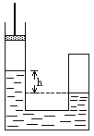P0右hS = P右·1.5hS ②

但 p0左 = P0右 ③

*p*右－*p*左 = *ρgh* ④

由①、②、③ 2.5P左h = 1.5P右h

④代入上式 2.5P左 = 1.5（P左＋ρgh）

得：*p*左 = 1.5*ρgh*

代入①式得：*p*0左 = *p*0右 = 2.5*p*左 = *ρgh*

1. 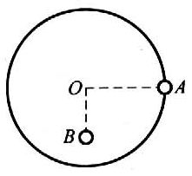（12分） 如图所示，半径为*r*，质量不计的圆盘盘面与地面相垂直，圆心处有一个垂直盘面的光滑水平固定轴O，在盘的最右边缘固定一个质量为*m*的小球A，在O点的正下方离O点处固定一个质量也为*m*的小球B。放开盘让其自由转动，问：

（1）当A球转到最低点时，两小球的重力势能之和减少了多少？

（2）A球转到最低点时的线速度是多少？

（3）在转动过程中半径OA向左偏离竖直方向的最大角度是多少？

【解析】（1）*E*p0－*E*p = mgr－mgr/2 = mgr/2

（2）mgr/2 = mvA2/2＋m（vA/2）2/2 = 5mvA2/8

*v*A =

（3）mgrcosθ－mgr（1＋sinθ）/2 = 0

2cosθ = 1＋sinθ，

4（1－sin2θ） = 1＋sin2θ＋2sinθ

5sin2θ＋2sinθ－3 = 0

*θ* = 37°

1. 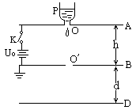（13分）三块相同的金属平板A、B、D自上而下水平放置，间距分别为*h*和*d*，如下图所示。A、B两板中心开孔，在A板的开孔上搁有一金属容器P，与A板接触良好，其内盛有导电液体。A板通过闭合的电键K与电动势为*U*0的电池的正极相连，B板与电池的负极相连并接地。容器P内的液体在底部小孔O处形成质量为*m*，带电量为*q*的液滴后自由下落，穿过B板的开孔O′落在D板上，其电荷被D板吸附，液体随即蒸发，接着容器底部又形成相同的液滴自由下落，如此继续。设整个装置放在真空中。

（1）第1个液滴到达D板时的速度为多少？

（2）D板最终可达到多高的电势？

（3）设液滴的电量是A板所带电量的*α*倍（*α* = 0.02），A板与B板构成的电容器的电容为*C*0 = 5×10-12F，*U*0 = 1000V，*m* = 0.02g，*h* = *d* = 5cm。试计算D板最终的电势值；

（4）如果电键K不是始终闭合，而只是在第一个液滴形成前闭合一下，随即打开，其他条件与（3）相同。在这种情况下，D板最终可达到的电势值为多少？说明理由。

【解析】（1）设第1个液滴到达D板时的速度为*v*，由动能定理：

*mv*2 = *mg*（*h*＋*d*）＋*qU*0

得*v* =

（2）当D板电势为U时，液滴到达D板时的动能为

K = mg（h＋d）+qU0－qU， ②

令K = 0，得：*U* = *U*0＋

（3）*U* = *U*0＋ = 1000＋V = 2.01×105V

（4）U至多等于A板电荷全都到达D板时D板的电势值，由于h = d，B、D板间电容也是C0，故U至多为U0，问题是U能否达到U0

1066

其中qm = aC0U0是q的最大值，即第1个液滴的带电量。以（3）的数据代入，

1067

可见恒有K＞0，液滴一直往下滴，直至A板上电量全部转移到D板，*U* = *U*0 = 1000V。